Le billet du soldat
Billet distribué par l’Eglise catholiques aux soldats en 1914.

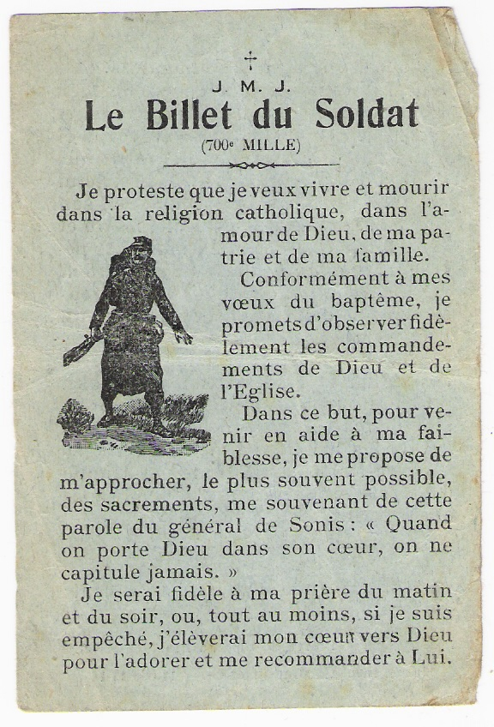 | 